**Requerimento Nº 1550/2022**

**REQUERIMENTO N° XXXX/2022**

Solicita ao Prefeito Igor Soares, chefe do Poder Executivo, informações sobre a possibilidade de Implantação de uma Pista Parkour (Percurso) no terreno da Avenida Rubens Caramez, s/n (Próximo ao Supermercado Nosso Lar), entre os Bairros do Jd. Rosemary e Parque Suburbano – Itapevi - SP.

**REQUEIRO** à Mesa, após ouvido o Douto Plenário, na forma regimental vigente, que seja oficializado ao Excelentíssimo Senhor Igor Soares Ebert, Prefeito Municipal, informações sobre a possibilidade de Implantação de uma Pista Parkour no terreno da Avenida Rubens Caramez, s/n (Próximo ao Supermercado Nosso Lar), entre os Bairros do Jd. Rosemary e Parque Suburbano – Itapevi - SP.

**Justificativa**

Senhor Presidente,

Senhoras Vereadoras,

Senhores Vereadores,

O Parkour é uma disciplina física que foca principalmente nas habilidades motoras do praticante. A base na qual está disciplina se baseia é chegar ao ponto B a partir do ponto A. Da maneira mais simples e eficiente possível.

Isto envolve saltar, escalar, correr, equilibrar e qualquer outra ação que seja necessária. A prática desta disciplina traz consigo muitos benefícios e alguns riscos, pois para alguns ela é considerada uma atividade esportiva extrema. A prática do Parkour além de trazer benefícios físicos, permite conhecer a si mesmo, a capacidade de superar medos e confiança em si mesmo, isto faz dele um estilo de vida, o lema oficial do Parkour é "Seja forte para ser útil". Além de trazer visibilidade para nossa cidade, o Parkour é um esporte que ajuda você a obter uma excelente condição física, além de ajudá-lo a enfrentar desafios, confiar em si mesmo, superar seus medos e tentar se destacar.

(Fotos em Anexo)

Sala das Sessões Bem-vindo Moreira Nery, 31 de maio de 2022.

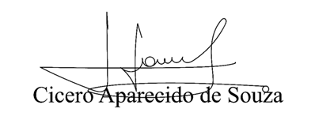

**Vereador Aparecido - **

